ĐỀ 3  BÁM SÁT ĐỀ MINH HỌA | ĐỀ ÔN THI TỐT NGHIỆP THPT NĂM 2022  MÔN: ĐỊA LÍ  Thời gian: 50 phút

Câu 41: Căn cứ vào Atlat Địa lí Việt Nam trang 17, cho biết trung tâm kinh tế nào sau đây có quy mô GDP lớn nhất Đồng bằng sông Cửu Long?
A. Long Xuyên. B. Mỹ Tho. C. Cà Mau. D. Cần Thơ.
Câu 42: Căn cứ vào Atlat địa lí Việt Nam trang 9, cho biết địa điểm nào có nhiệt độ trung bình tháng VII cao nhất trong các địa điểm sau đây?
A. A Pa Chải. B. Móng Cái. C. Hà Nội. D. Lũng Cú.
Câu 43: Căn cứ vào Atlat Địa lí Việt Nam trang 19, cho biết tỉnh nào trong các tỉnh sau đây có trâu nhiều hơn bò?
A. Thanh Hóa. B. Lạng Sơn. C. Phú Thọ. D. Nghệ An.
Câu 44: Nước ta cần phải xây dựng một cơ cấu ngành công nghiệp tương đối linh hoạt chủ yếu nhằm
A. khai thác thế mạnh về lao động. B. nâng cao chất lượng sản phẩm.
C. khai thác lợi thế về tài nguyên. D. thích nghi với cơ chế thị trường.
Câu 45: Các nhà máy nhiện điện chạy bằng than phân bố ở khu vực phía Bắc là do
A. nhu cầu điện của phía Bắc ít. B. việc xây dựng đòi hỏi vốn lớn.
C. gây ô nhiễm môi trường. D. nguồn nhiên liệu dồi dào.
Câu 46: Căn cứ vào Atlat Địa lí Việt Nam trang 26, cho biết mỏ thiếc Tĩnh Túc thuộc tỉnh nào sau đây?
A. Thái Nguyên. B. Lạng Sơn. C. Cao Bằng. D. Bắc Cạn.
Câu 47: Căn cứ vào Atlat Địa lí Việt Nam trang 13, cho biết núi nào sau đây thuộc miền Tây Bắc và Bắc Trung Bộ?
A. Tây Côn Lĩnh. B. Phu Luông. C. Pu Tha Ca. D. Kiều Liêu Ti.
Câu 48: Căn cứ vào Atlat Địa lí Việt Nam trang 10, cho biết hồ Yaly thuộc lưu vực hệ thống sông nào sau đây?
A. Sông Đồng Nai. B. Sông Đà Rằng. C. Sông Mê Công. D. Sông Thu Bồn.
Câu 49: Căn cứ vào Atlat Địa lí Việt Nam trang 29, cho biết đường số 22 nối TP. Hồ Chí Minh với địa điểm nào sau đây?
A. Gò Dầu. B. Lộc Ninh. C. Đồng Xoài. D. Bà Rịa.
Câu 50: Căn cứ vào Atlat Địa lí Việt Nam trang 22, cho biết trung tâm công nghiệp sản xuất hàng tiêu dùng nào sau đây có quy mô vừa?
A. Biên Hòa. B. Đà Nẵng. C. Vũng Tàu. D. Hải Phòng.
Câu 51: Biện pháp để bảo vệ tài nguyên đất ở đồng bằng nước ta là
A. thâm canh, chống nhiễm mặn. B. làm ruộng bậc thang, thâm canh.
C. đào hố vảy cá, trồng cây theo băng. D. trồng rừng, làm ruộng bậc thang.
Câu 52: Căn cứ vào Atlat Địa lí Việt Nam trang 28, cho biết cảng biển Phan Thiết thuộc tỉnh nào sau đây ở Duyên hải Nam Trung Bộ?
A. Bình Thuận. B. Bình Định. C. Ninh Thuận. D. Phú Yên.
Câu 53: Căn cứ vào Atlat Địa lí Việt Nam trang 21, cho biết các trung tâm công nghiệp nào sau đây có quy mô từ 9 - 40 nghìn tỉ đồng của Đồng bằng Sông Cửu Long?
A. Sóc Trăng, Mỹ Tho. B. Cà Mau, Long Xuyên.
C. Cần Thơ, Long Xuyên. D. Cần Thơ, Cà Mau.
Câu 54: Căn cứ vào Atlat Địa lí Việt Nam trang 25, cho biết vườn quốc gia nào sau đây thuộc vùng Tây Nguyên?
A. Núi Chúa. B. Pù Mát. C. Chư Mom Ray. D. Bạch Mã.
Câu 55: Căn cứ vào Atlat Địa lí Việt Nam trang 27, cho biết trung tâm công nghiệp Huế có các ngành nào sau đây?
A. Chế biến nông sản, chế biến gỗ, cơ khí. B. Chế biến nông sản, vật liệu xây dựng, cơ khí.
C. Chế biến nông sản, dệt, may, cơ khí. D. Chế biến nông sản, đóng tàu, cơ khí.
Câu 56: Căn cứ vào Atlat Địa lí Việt Nam trang 4 - 5, cho biết mũi Dinh thuộc tỉnh nào sau đây?
A. Phú Yên. B. Bình Thuận. C. Khánh Hòa. D. Ninh Thuận.
Câu 57: Động đất diễn ra mạnh nhất ở vùng núi Tây Bắc nước ta là do
A. sông chảy trên miền địa hình dốc. B. địa hình chủ yếu là đồi núi cao.
C. nằm gần đứt gãy của vỏ Trái Đất. D. mưa lớn và rừng bị tàn phá nhiều.
Câu 58: Để tránh mất nước ở các hồ chứa, Đông Nam Bộ cần
A. hình thành thêm các vườn quốc gia. B. bảo vệ rừng trên vùng thượng lưu.
C. tăng cường trồng rừng ngập mặn. D. bảo vệ các khu dự trữ sinh quyển.
Câu 59: Căn cứ vào Atlat Địa lí Việt Nam trang 23, cho biết tuyến đường nào sau đây nối với cửa khẩu Na Mèo?
A. Đường số 279. B. Đường số 217. C. Đường số 7. D. Đường số 12^{B}.
Câu 60: Căn cứ vào Atlat Địa lí Việt Nam trang 15, cho biết tỉnh nào có mật độ dân số thấp nhất trong các tỉnh sau đây?
A. Quảng Bình. B. Hưng Yên. C. Thanh Hóa. D. Nghệ An.
Câu 61: Tình trạng thiếu việc làm ở khu vực nông thôn nước ta vẫn còn gay gắt do nguyên nhân nào sau đây?
A. Lao động có kĩ thuật cao chiếm tỉ lệ thấp. B. Sản xuất nông nghiệp mang tính tự túc, tự cấp.
C. Tình trạng di cư từ nông thôn ra thành thị. D. Sản xuất nông nghiệp mang tính mùa vụ cao.
Câu 62: Nhân tố nào sau đây có tác động mạnh nhất đến phát triển giao thông vận tải biển nước ta hiện nay?
A. Có nhiều tỉnh giáp biển, lượng hàng hóa vận chuyển tăng.
B. Sản xuất trong nước phát triển, đẩy mạnh xuất, nhập khẩu.
C. Vị trí ở gần các tuyến hàng hải quốc tế, nhiều vũng, vịnh.
D. Vùng biển có diện tích rộng, thông với Thái Bình Dương.
Câu 63: Cho biểu đồ:
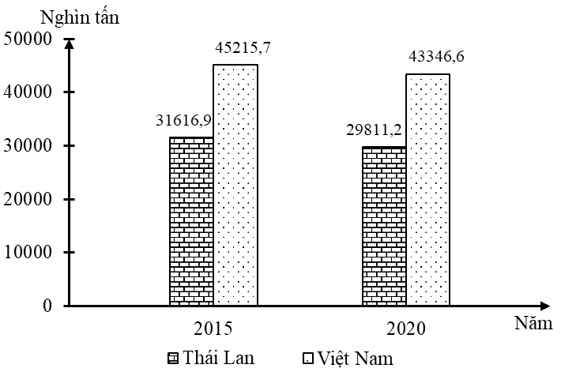
SẢN LƯỢNG LÚA CỦA THÁI LAN VÀ VIỆT NAM, NĂM 2015 VÀ 2020
(Nguồn số liệu theo Niên giám thống kê ASEAN 2021, https://www.aseanstats.org)
Theo biểu đồ, nhận xét nào sau đây đúng về sản lượng lúa của Thái Lan và Việt Nam?
A. Việt Nam giảm nhiều hơn Thái Lan. B. Thái Lan giảm chậm hơn Việt Nam.
C. Việt Nam giảm ít hơn Thái Lan. D. Thái Lan luôn cao hơn Việt Nam.
Câu 64: Khó khăn lớn nhất đối với hoạt động khai thác thủy sản xa bờ của nước ta là
A. gia tăng ô nhiễm môi trường biển. B. nguồn lao động có trình độ cao còn ít.
C. nguồn tài nguyên thủy sản bị cạn kiệt. D. thiếu tàu thuyền và thiết bị hiện đại.
Câu 65: Ý nghĩa chủ yếu của việc đẩy mạnh nông nghiệp gắn với công nghiệp chế biến ở nước ta là
A. tăng giá trị nông sản, phát triển hàng hóa. B. tạo ra sản lượng lớn, đáp ứng thị trường.
C. thúc đẩy việc xuất khẩu, tạo ra việc làm. D. tăng chất lượng, hạ giá thành sản phẩm.
Câu 66: Cho bảng số liệu:
TỐC ĐỘ TĂNG GDP CỦA BRU-NÂY VÀ VIỆT NAM, GIAI ĐOẠN 2012 - 2020
(Đơn vị: %)
Năm  Quốc gia | 2012 | 2017 | 2019 | 2020
Bru-nây | 0,9 | 1,3 | 3,9 | 1,1
Việt Nam | 5,2 | 6,8 | 7,0 | 2,9
(Nguồn: Niên giám thống kê ASEAN 2021, https://www.aseanstats.org)
Theo bảng số liệu, cho biết nhận xét nào sau đây đúng với tốc độ tăng trưởng GDP năm 2020 so với năm 2012 của Bru-nây và Việt Nam?
A. Việt Nam giảm, Bru-nây giảm. B. Bru-nây tăng, Việt Nam giảm.
C. Bru-nây giảm, Việt Nam tăng. D. Việt Nam tăng, Bru-nây tăng.
Câu 67: Khai thác thủy sản của nước ta hiện nay
A. được đẩy mạnh ở các tỉnh ven biển. B. sử dụng hoàn toàn thiết bị hiện đại.
C. tập trung hầu hết quanh các đảo nhỏ. D. chỉ đánh bắt để phục vụ xuất khẩu.
Câu 68: Nguyên nhân chủ yếu làm cho tỉ lệ dân thành thị nước ta ngày càng tăng là
A. người dân nông thôn ra thành thị tìm việc làm. B. chính sách phân bố lại dân cư giữa các vùng.
C. do chất lượng cuộc sống ở thành thị tốt hơn. D. quá trình công nghiệp hóa, đô thị hóa phát triển.
Câu 69: Nhận định đúng về đặc điểm địa hình vùng thềm lục địa nước ta là
A. mở rộng ở phía Bắc, thu hẹp ở miền Trung và phía Nam.
B. thu hẹp ở phía Bắc và phía Nam, mở rộng ở miền Trung.
C. mở rộng ở phía Bắc và phía Nam, thu hẹp ở miền Trung.
D. thu hẹp ở phía Bắc, mở rộng ở miền Trung và phía Nam.
Câu 70: Cơ cấu kinh tế theo lãnh thổ ở nước ta hiện nay đang chuyển dịch theo hướng
A. hình thành các vùng chuyên canh sản xuất hàng hóa.
B. tăng tỉ trọng các sản phẩm có chất lượng cao cấp.
C. giảm số lượng các khu công nghiệp, khu chế xuất.
D. giảm tỉ trọng ngành trồng trọt, tăng ngành chăn nuôi.
Câu 71: Cơ cấu kinh tế Bắc Trung Bộ hiện nay có sự chuyển dịch quan trọng chủ yếu do tác động của
A. thu hút đầu tư, phát triển cơ sở hạ tầng, phát huy các nguồn nhân lực.
B. hội nhập toàn cầu sâu rộng, tăng trưởng kinh tế, đào tạo nhân lực.
C. phát triển nền kinh tế mở, đào tạo nhân lực, mở rộng các đô thị.
D. đầu tư cơ sở vật chất kĩ thuật, khai thác thế mạnh, nâng cao dân trí.
Câu 72: Cho biểu đồ về số lượng trâu và bò của nước ta, giai đoạn 2010 - 2020:
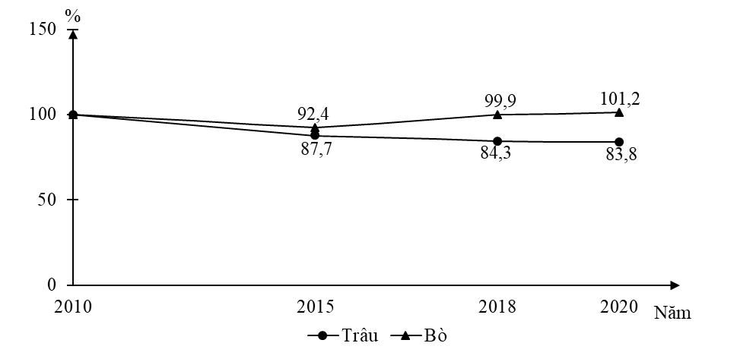
(Số liệu theo niên giám thống kê Việt Nam 2020, NXB Thống kê, 2021)
Biểu đồ thể hiện nội dung nào sau đây?
A. Quy mô số lượng trâu và bò. B. Quy mô và cơ cấu số lượng trâu và bò.
C. Sự thay đổi cơ cấu số lượng trâu và bò. D. Tốc độ tăng trưởng số lượng trâu và bò.
Câu 73: Ý nghĩa chủ yếu của việc phát huy thế mạnh về thủy điện ở Tây Nguyên là
A. cung cấp nguồn điện giá rẻ và tạo ra nhiều việc làm.
B. hạn chế tình trạng hạ thấp mực nước ngầm về mùa khô.
C. tạo động lực cho phát triển kinh tế - xã hội của vùng.
D. cơ sở để xây dựng hệ thống hạ tầng hiện đại cho vùng.
Câu 74: Biện pháp chủ yếu để ứng phó với biến đổi khí hậu trong nông nghiệp ở Đồng bằng sông Cửu Long là
A. hoàn thiện quy hoạch, tăng cường thủy lợi. B. phân bố lại sản xuất, phát triển cây ăn quả.
C. phát triển nuôi thủy sản, giảm diện tích lúa. D. thay đổi cơ cấu sản xuất, sử dụng đất hợp lí.
Câu 75: Tác động lớn nhất của việc xuất siêu trong những năm gần đây đến kinh tế nước ta là
A. đáp ứng nhu cầu nhập khẩu, nâng chất lượng cuộc sống.
B. thu hút đầu tư nước ngoài, thúc đẩy công nghiệp hóa.
C. ổn định kinh tế trong nước, thúc đẩy tăng trưởng GDP.
D. nâng cao năng lực xuất khẩu, giải quyết vấn đề việc làm.
Câu 76: Phần lãnh thổ phía Nam nước ta có lượng bốc hơi nước cao hơn phần lãnh thổ phía Bắc chủ yếu do
A. nằm trong vùng nội chí tuyến, gió Tây Nam hoạt động mạnh.
B. vị trí gần Xích đạo và tác động của Tín phong bán cầu Bắc.
C. tiếp giáp Biển Đông và tác động của Tín phong bán cầu Bắc.
D. không chịu ảnh hưởng của gió mùa Đông Bắc, lãnh thổ rộng.
Câu 77: Ngành công nghiệp của Duyên hải Nam Trung Bộ đang phát triển khá nhanh chủ yếu do
A. cơ sở hạ tầng được cải thiện và thu hút đầu tư. B. có nhiều cảng nước sâu được xây dựng mới.
C. nguyên liệu và lao động khai thác hiệu quả. D. thị trường tiêu thụ ngày càng được mở rộng.
Câu 78: Biện pháp quan trọng nhất trong sử dụng đất nông nghiệp ở Đồng bằng sông Hồng là gì?
A. Khai hoang cải tạo các loại đất bạc màu, rửa trôi.
B. Đẩy mạnh thâm canh, sản xuất nông nghiệp hàng hóa.
C. Áp dụng tiến bộ khoa học kĩ thuật, sử dụng giống mới.
D. Xây dựng các công trình thủy lợi phục vụ tưới tiêu.
Câu 79: Cho bảng số liệu:
LỰC LƯỢNG LAO ĐỘNG PHÂN THEO NHÓM TUỔI Ở NƯỚC TA, GIAI ĐOẠN 2010 - 2020
(Đơn vị: nghìn người)
Năm  Nhóm tuổi | 2010 | 2018 | 2019 | 2020
15 - 24 tuổi | 9251,3 | 7065,6 | 7159,5 | 6061,51
25 - 49 tuổi | 30988,8 | 33366,7 | 34308,3 | 34622,23
Trên 50 tuổi | 10233,4 | 14955,7 | 14299,60 | 14159,20
Tổng số | 50473,5 | 55388,0 | 55767,4 | 54842,94
(Nguồn: Niên giám thống kê Việt Nam 2020, NXB Thống kê, 2021)
Theo bảng số liệu, để thể hiện sự thay đổi cơ cấu lực lượng lao động phân theo nhóm tuổi ở nước ta giai đoạn 2010 - 2020, dạng biểu đồ nào sau đây là thích hợp nhất?
A. Tròn. B. Miền. C. Đường. D. Cột.
Câu 80: Khó khăn chủ yếu làm hạn chế việc phát triển chăn nuôi gia súc lớn ở Trung du và miền núi Bắc Bộ là
A. dịch bệnh hại gia súc vẫn đe dọa tràn lan trên diện rộng.
B. trình độ chăn nuôi thấp, công nghiệp chế biến hạn chế.
C. công tác vận chuyển sản phẩm chăn nuôi đến thị trường.
D. cơ sở thức ăn cho phát triển chăn nuôi còn rất hạn chế.
------ HẾT ------
- Thí sinh được sử dụng Atlat Địa lí Việt Nam do NXB Giáo dục Việt Nam phát hành từ năm 2009 đến nay.
- Cán bộ coi thi không giải thích gì thêm.
ĐÁP ÁN
41 | D | 46 | C | 51 | A | 56 | D | 61 | D | 66 | B | 71 | A | 76 | B
42 | C | 47 | B | 52 | A | 57 | C | 62 | B | 67 | A | 72 | D | 77 | A
43 | B | 48 | C | 53 | D | 58 | B | 63 | A | 68 | D | 73 | C | 78 | B
44 | D | 49 | A | 54 | C | 59 | B | 64 | D | 69 | C | 74 | D | 79 | B
45 | D | 50 | B | 55 | C | 60 | A | 65 | A | 70 | A | 75 | C | 80 | C

